ПАМЯТКА

для лиц, производящих работы в охранных зонах
воздушных линий электропередачи
При проведении сельскохозяйственных, строительных, дорожно-ремонтных и иных работ возникает необходимость выполнять работы в охранных зонах линий электропередачи.
Охранная зона ВЛ – это зона вдоль ВЛ в виде земельного участка и воздушного пространства, ограниченная вертикальными плоскостями, отстоящими по обе стороны линий от крайних проводов при неотклоненном их положении на расстоянии L в зависимости от номинального напряжения линии:
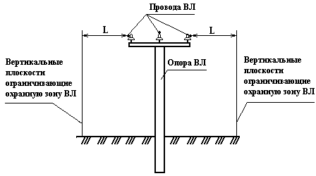 | Номинальное напряжение ВЛ, кВ | Расстояние L, метры.
 | До 1 кВ. | 2 м.
 | 6-10 кВ. | 10 м.
 | 35 кВ. | 15 м.
 | 110 кВ. | 20 м.
 | 220 кВ. | 25 м.
 | 330 кВ. | 30 м.
 | 750 кВ. | 40 м.

Минимально допустимое расстояние до проводов ВЛ.
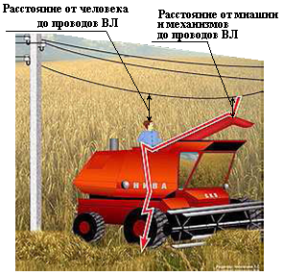 | Напряжение, кВ | Минимально допустимое расстояние от людей до провода ВЛ (метров). | Минимально допустимое расстояние от механизмов и грузоподъемных машин в рабочем и транспортном положении до провода ВЛ (метров).
 | До 1: | 0,6 | 1,0
 | 3–35 | 0,6 | 1,0
 | 110 | 1,0 | 1,5
 | 220 | 2,0 | 2,5
 | 330 | 2,5 | 3,5
 | 750 | 5,0 | 6,0
«Правилами охраны электрических сетей напряжением выше 1000В» предусмотрена обязательность получения разрешений на производство ряда работ вблизи электрических сетей. Такой порядок установлен с целью предотвращения возможности повреждения электрических сетей, но главное - преследует цель исключить нанесение ущерба здоровью и жизни людей, занятых этими работами.
Несоблюдение правил работы в охранных зонах линий электропередач может привести к несчастным случаям.
В охранных зонах линий электропередачи без письменного согласия их владельца запрещается:
- производить строительство, капитальный ремонт, реконструкцию или снос любых зданий и сооружений;
- осуществлять погрузочно-разгрузочные, мелиоративные работы, производить посадку и вырубку деревьев и кустарников, располагать полевые станы, устраивать загоны для скота, сооружать проволочные ограждения, а также производить полив сельскохозяйственных культур;
- совершать проезд машин и механизмов, имеющих общую высоту с грузом или без груза от поверхности дороги более 4,5 м (в охранных зонах воздушных линий).
При нарушениях вышеуказанных правил, повлекших за собой несчастные случаи с людьми, пожары, перерывы в электроснабжении, материальный ущерб, виновные могут быть привлечены в зависимости от последствий к административной или уголовной ответственности.
Во избежание несчастных случаев с людьми, занятыми на сельскохозяйственных, строительных, дорожно-ремонтных работах в охранных зонах линий электропередачи, организаторам работ следует организовать проведение инструктажей работающим по безопасному ведению работ, обучить приемам освобождения пострадавших от электрического тока и оказания первой помощи, разработать маршруты передвижения с одного участка на другой высокогабаритной техники, исключив или обезопасив ее проезд в пролетах воздушных линий электропередачи 10 кВ и выше, запрещается складирование продукции сельскохозяйственного назначения и материалов в охранных зонах воздушных линий электропередачи.
При работе сельскохозяйственных машин в охранных зонах воздушных линий электропередачи запрещается:
- находиться обслуживающему персоналу на машине вне кабины или защитного козырька;
- выполнять ремонтно-профилактические работы на машине;
- работать во время грозы или при приближении грозы;
- работать в пролетах воздушных линий, имеющих оборванные провода, а также приближаться к опорам, имеющим оборванные провода, и к оборванным проводам, лежащим на земле, на расстояние менее 8 м;
- приближаться к дереву, лежащему на проводах на расстояние менее 8 м;
- работать на высокогабаритных машинах под проводами воздушных линий, на участках, имеющих резко неровный рельеф, а также наезжать на бугры высотой более 1 м.
Движение машин и механизмов при работах на участках, расположенных в охранной зоне, рекомендуется осуществлять поперек оси воздушной линии. Проезд по проселочным дорогам и вне дорог следует проводить вблизи опор и поперек оси воздушной линии. При высоте машины и механизма в транспортном положении более 4,5 м проезд их под проводами должен быть согласован в каждом конкретном случае с владельцем воздушной линии.
Работы в охранной зоне с применением высокогабаритных машин должны выполняться двумя лицами, одно из которых назначается наблюдающим.

Уважаемые руководители, специалисты и водители автомобилей и спецмеханизмов не забывайте о том, что электрический ток может быть смертельно опасен для жизни.

Будьте внимательны! Помните, Вас ждут дома!
Госэнергогазнадзор

